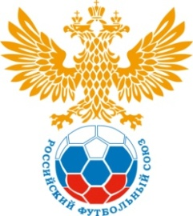 |  |  |  | Т А Б Л И Ц А |  | 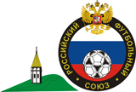
 | Результатов игр финальных соревнований Первенства России по
футболу среди юношей 2004 г.р. МОО СФФ "Сибирь"
г. Барнаул
 |  | 01 - 09 октября 2018г.

№ | Команда | 1 | 2 | 3 | 4 | 5 | 6 | Очки | Мячи | М
 | «Алтай»  г. Барнаул | 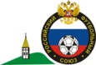 | 0-2  0 | 5-1  3 | 6-0  3 | 1-2  0 | 3-1  3 | 9 | 15-6 | III
 | «Енисей»  г. Красноярск | 2-0  3 |  | 7-0  3 | 3-1  3 | 0-0  1 | 0-1  0 | 10 | 12-2 | II
 | Сборная  р. Бурятии | 1-5  0 | 0-7  0 |  | 0-5  0 | 0-2  0 | 0-2  0 | 0 | 1-21 | VI
 | «Байкал»  г. Иркутск | 0-6  0 | 1-3  0 | 5-0  3 |  | 1-1  1 | 0-0  1 | 5 | 7-10 | V
 | «Томь»  г. Томск | 2-1  3 | 0-0  1 | 2-0  3 | 2-2  1 |  | 2-1  3 | 11 | 8-4 | I
 | «Сибирь»  г. Новосибирск | 1-3  0 | 1-0  3 | 2-0  3 | 0-0  1 | 1-2  0 |  | 7 | 5-5 | IV

Лучшие игроки:
Вратарь – Тарасов Максим «Енисей»
Защитник – Лушников Виктор «Томь»
Полузащитник – Беспалов Илья «Алтай»
Нападающий – Либрих Демид «Сибирь»
Лучший игрок – Колышев Александр «Енисей»
Бомбардир - Колышев Александр «Енисей»

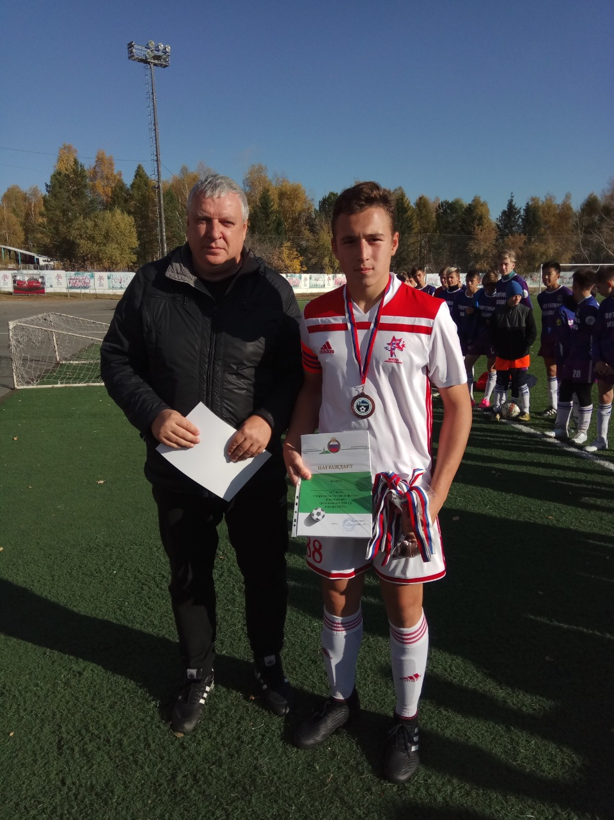
ы

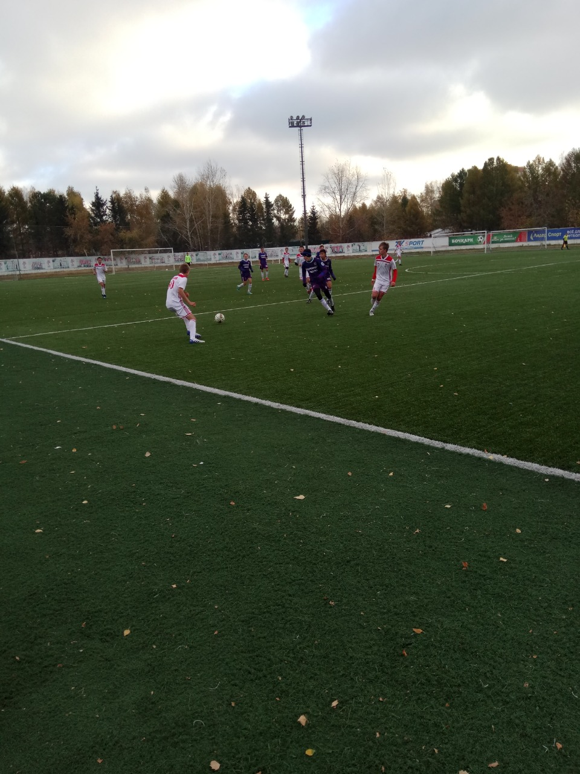
в

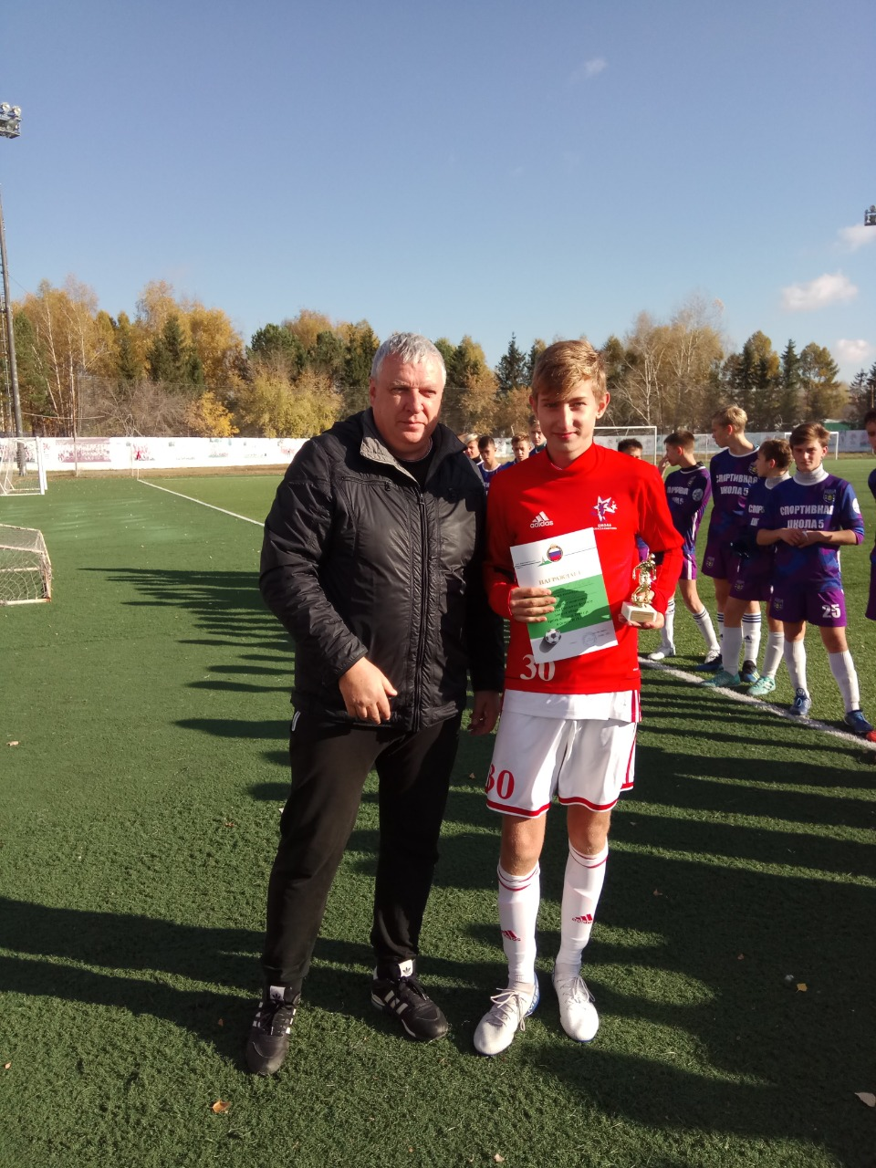
в

